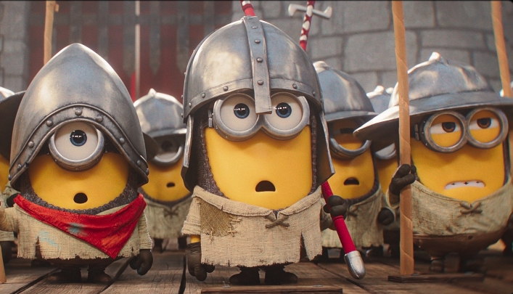
Mimoni a monstra
(Minions & Monsters)
Premiéra: 30. 6. 2026

UIP – Universal, USA, 2026
Režie: Pierre Coffin
Scénář: Pierre Coffin, Brian Lynch
Hudba: John Powell
Hrají (v českém znění): Miroslav Donutil, Petr Rychlý, Josef Carda, Sabina Rojková

Přestože jsou to úplní mimoni, patří k těm vůbec nejoblíbenějším a nejúspěšnějším filmovým postavám. Kdo? Přece Mimoni! V jejich novém filmu zjistíte, že právě oni stáli u zrodu zlaté éry Hollywoodu. To jste taky nevěděli, že ne?
Životním posláním bytostí druhu Mimoň je nalézt toho nejzlejšího zlouna široko daleko a sloužit mu až do roztrhání těla. Většinou toho jeho. Mimoni jsou totiž magnety na katastrofy všeho druhu, které končí špatně výhradně pro jejich okolí. S každým záporákem, kterého nešťastnou shodou náhod připraví o život, se vynoří palčivá otázka „Kde najít nějakého dalšího?“ Během jedné strastiplné výpravy za novým padoušským pánem se ocitnou v Hollywoodu, kde svým neodolatelným stylem naruší probíhající natáčení nového filmu. Jeho režisér je naštěstí takový vizionář, že v Mimoních, kteří se mu vetřeli před kameru, objeví velký potenciál. A Hollywoodu tím začíná žlutomodrá éra, která trvá do chvíle, než to Mimoni tradičně celé zvržou, zničí a pokazí. A přitom měli ty nejlepší úmysly. Chtěli natočit film s těmi nejstrašlivějšími monstry. Nevěděli však, že když před kameru pozvou monstra skutečná, mohl by to být problém nejen pro natáčení, ale i pro Hollywood, případně i pro celý svět, když je někdo včas nezastaví.
Mimoni a monstra jsou součástí jedné z nejúspěšnějších filmových sérií současnosti, předchozí dva „mimoní“ filmy vidělo v českých kinech 1,5 miliónů lidí, a když k tomu přičteme diváky série Já, padouch, dostáváme se k těžko uvěřitelnému číslu 3,2 miliónů.

Přístupnost: přístupné bez omezení
Žánr: animovaná komedie
Verze: český dabing
Stopáž: 85 min
Formát: 2D DCP, zvuk 5.1, 7.1, ATMOS, 4DX a IMAX
Programování: Zuzana Černá, GSM: 602 836 993, cerna@cinemart.cz
Filmy si objednejte na www.disfilm.cz

